当自定义函数想访问主函数中的变量时，则可以调用者通过参数的形式给自定义函数

调用者 和被调用者是谁？

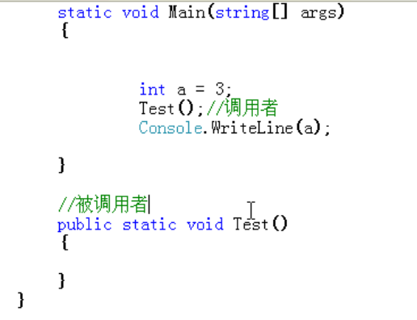

在自定义函数后面的括号内定义变量，叫做定义这个方法（自定义函数）的参数，这里定义的变量用于接收主函数传过来的数据

注意：如果一个方法（自定义函数）一旦有参数，那么主函数就必须传参数，并且传参数的个数与对应位置上的类型必须一致

方法如图：

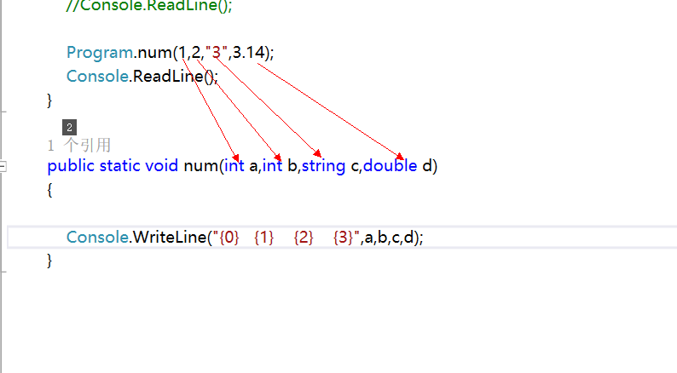

箭头表示传的位置

为何要定义参数？ 为什么不能直接在调用num方法的时候直接使用里面的语句块？

如：

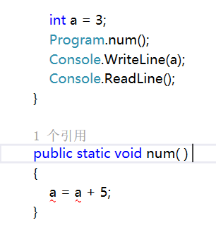

这样是不行的，因为变量的作用于用于:其作用域用于其定义开始到其定义结束

由图可以看出，我们一开始定义的int类型的a的变量只能在Main这个方法中作用，所以当用在其他方法的时候是不存在的，所以这时候num方法中的a是不存在的，这时候我们就要在num方法中重新定义一个a，如：

Public static void num(int a) ，然后在Main 的方法中传一个参数3 给 num 方法

这时候在num 方法中输出a的结果才是8